Acceder al sistema Gemma con usuario y perfil activo para la funcionalidad modulo Maestro - Razon de Seguimiento Contacto, hacer clic en el boton Agregar y dejar los campos vacios

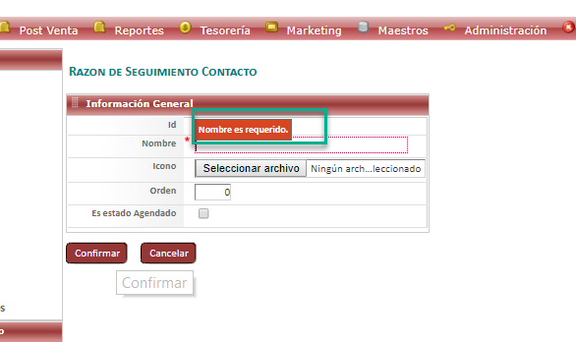

Resultado esperado

El sistema muestra un mensaje de error correspondiente